
"ІІ, ІІІ және ІV санаттағы объектілерге мемлекеттік экологиялық сараптама қорытындысын беру" мемлекеттік көрсетілетін қызмет регламентін бекіту туралы
Күшін жойған
Атырау облысы әкімдігінің 2014 жылғы 22 шілдедегі № 212 қаулысы. Атырау облысының Әділет департаментінде 2014 жылғы 22 тамызда № 2972 болып тіркелді. Күші жойылды - Атырау облысы әкімдігінің 2015 жылғы 14 тамыздағы № 250 қаулысымен
РҚАО ескертпесі.
Құжаттың мәтінінде түпнұсқаның пунктуациясы мен орфографиясы сақталған.
Ескерту. Күші жойылды - Атырау облысы әкімдігінің 14.08.2015 № 250 қаулысымен (жарияланған күнінен кейін күнтізбелік он күн өткен соң қолданысқа енгізіледі).
Қазақстан Республикасының 2013 жылғы 15 сәуірдегі "Мемлекеттік көрсетілетін қызметтер туралы" Заңының 16 – бабының 3-тармағына сәйкес Атырау облысы әкімдігі ҚАУЛЫ ЕТЕДІ:
1. Осы қаулының қосымшасына сәйкес "ІІ, ІІІ және IV санаттағы объектілерге мемлекеттік экологиялық сараптама қорытындысын беру" мемлекеттік көрсетілетін қызмет регламенті бекітілсін.
2. Осы қаулының орындалуын бақылау Атырау облыс әкімінің бірінші орынбасары Ғ.И. Дүйсембаевқа жүктелсін.
3. Осы қаулы ол алғашқы ресми жарияланған күнінен кейін күнтізбелік он күн өткен соң қолданысқа енгізіледі, бірақ Қазақстан Республикасы Үкіметінің 2014 жылғы 26 маусымдағы "Қазақстан Республикасы Қоршаған орта және су ресурстары министрлігі көрсететін мемлекеттік қызметтер стандарттарын бекіту, Қазақстан Республикасы Үкіметінің кейбір шешімдеріне өзгерістер мен толықтырулар енгізу және Қазақстан Республикасы Үкіметінің кейбір шешімдерінің күші жойылды деп тану туралы" № 702 қаулысы қолданысқа енгізілгеннен бұрын емес.
Облыс әкімі | Б. Ізмұхамбетов

Атырау облыс әкімдігінің
2014 жылғы 22 шілдедегі
№ 212 қаулысына қосымша
Атырау облыс әкімдігінің
2014 жылғы 22 шілдедегі
№ 212 қаулысымен бекітілген
"II, III және IV санаттағы объектілерге
мемлекеттік экологиялық сараптама қорытындысын беру"
мемлекеттік көрсетілетін қызмет регламенті
1. Жалпы ережелер
1. "II, III және IV санаттағы объектілерге мемлекеттік экологиялық сараптама қорытындысын беру" мемлекеттік көрсетілетін қызметін (бұдан әрі – мемлекеттік көрсетілетін қызмет) облыстың жергілікті атқарушы органы "Атырау облысы Табиғи ресурстар және табиғат пайдалануды реттеу басқармасы" мемлекеттік мекемесі (бұдан әрі – көрсетілетін қызметті беруші) көрсетеді.
Өтініштерді қабылдау және мемлекеттік қызмет көрсету нәтижелерін беру:
1) көрсетілетін қызметті берушінің кеңсесі;
2) Қазақстан Республикасы Байланыс және ақпарат агенттігінің "Халыққа қызмет көрсету орталығы" шаруашылық жүргізу құқығындағы республикалық мемлекеттік кәсіпорны (бұдан әрі – ХҚО);
3) www.e.gov.kz "электрондық үкімет" веб-порталы (бұдан әрі –портал) арқылы жүзеге асырылады.
2. Мемлекеттік қызметті көрсету нысаны: электрондық (ішінара автоматтандырылған) және қағаз түрінде.
3. Мемлекеттік қызметті көрсету нәтижесі - "II, III және IV санат объектілері үшін уәкілетті лауазымды адамның электрондық цифрлық қолтаңбасымен (бұдан әрі – ЭЦҚ) куәландырылған электрондық құжат нысанында "келісіледі/келісілмейді" деген тұжырыммен мемлекеттік экологиялық сараптама қорытындысын беру.
Мемлекеттік қызмет көрсету нәтижесін беру нысаны: электрондық және қағаз түрінде.
Порталда мемлекеттік қызмет көрсету нәтижесі көрсетілетін қызметті берушінің уәкілетті адамының ЭЦҚ қойылған электрондық құжаттар нысанында "жеке кабинетке" жолданады.
2. Мемлекеттік қызмет көрсету процесінде көрсетілетін қызметті берушінің құрылымдық бөлімшелерінің (қызметкерлерінің) іс-қимылдар тәртібін сипаттау
4. Мемлекеттік қызметті көрсету бойынша рәсімдерді (іс-қимылды) бастау үшін негіз Қазақстан Республикасы Үкiметiнiң 2014 жылғы 26 маусымдағы № 702 "Қазақстан Республикасы Қоршаған орта және су ресурстары министрлігі көрсететін мемлекеттік қызметтер стандарттарын бекіту, Қазақстан Республикасы Үкіметінің кейбір шешімдеріне өзгерістер мен толықтырулар енгізу және Қазақстан Республикасы Үкiметiнiң кейбiр шешiмдерiнiң күшi жойылды деп тану туралы" қаулысымен бекітілген мемлекеттік көрсетілетін қызмет стандартының (бұдан әрі - стандарт) 1-қосымшасына сәйкес нысан бойынша электрондық құжат нысанында немесе қағаз түрінде көрсетілетін қызметті алушының немесе ХҚО қызметкерінің ЭЦҚ куәландырылған өтініш болып табылады.
5. Мемлекеттік қызмет көрсету бойынша процесс келесі рәсімдерден (іс - қимылдан) тұрады:
1) көрсетілетін қызметті берушінің кеңсе қызметкері құжаттарды қабылдап, өтінішті электрондық құжат айналымының бірыңғай жүйесіне енгізеді және басшыға береді – 30 (отыз) минуттан аспайды;
2) көрсетілетін қызметті берушінің басшысы көрсетілетін қызметті алушының өтінішін мемлекеттік экологиялық сараптама бөлімінің басшысына жолдайды – 30 (отыз) минуттан аспайды;
3) мемлекеттік экологиялық сараптама бөлімінің басшысы көрсетілетін қызметті алушының өтінішін құжаттар топтамасын қарау үшін маманға жолдайды – 30 (отыз) минуттан аспайды;
4) маман:
"Е-лицензиялау" мемлекеттік деректер қоры ақпараттық жүйесіне (бұдан әрі – "Е-лицензиялау" АЖ МДҚ) логин және паролін енгізеді (авторланады);
электрондық үкімет шлюзіне сұранысты енгізеді;
құжаттардың бары туралы қағаз түрінде белгі қоя отырып, сұраныс нысанын толтырады, көрсетілетін қызмет алушы ұсынған қажетті құжаттарды сканерлеп, оларды сұраныс нысанына бекітеді;
"Е-лицензиялау" АЖ МДҚ-на сұранысты енгізеді және қызметті өңдейді;
Стандарттың 9-тармағына сәйкес қорытынды беру үшін көрсетілетін қызметті алушының біліктілік талаптары мен негіздерге сәйкестігін тексереді;
"Е-лицензиялау" АЖ МДҚ-да көрсетілетін қызметті алушы дерегінде бұзушылықтардың болуына байланысты сұратылған мемлекеттік қызметті көрсетуден бас тарту туралы хабарлама қалыптастырады;
"Е-лицензиялау" АЖ МДҚ-да мемлекеттік көрсетілетін қызмет нәтижесін қалыптастырады және басшыға қол қоюға береді – мемлекеттік экологиялық сараптама қорытындысын беру - 1 (бір) айдан аспайды, қайталама мемлекеттік экологиялық сараптама қорытындысын беру - 10 (он) жұмыс күнінен аспайды, алдын ала сараптама - 5 (бес) жұмыс күнінен аспайды;
5) мемлекеттік экологиялық сараптама бөлімінің басшысы мемлекеттік көрсетілетін қызмет нәтижесіне қол қояды және көрсетілетін қызметті берушінің басшысына жолдайды – 30 (отыз) минуттан аспайды;
6) көрсетілетін қызметті берушінің басшысы мемлекеттік көрсетілетін қызмет нәтижесіне қол қояды және кеңсе қызметкеріне жолдайды - 30 (отыз) минуттан аспайды;
7) кеңсе қызметкері мемлекеттік көрсетілетін қызмет нәтижесін көрсетілетін қызметті алушыға немесе ХҚО шабарманына береді - 30 (отыз) минут ішінде.
3. Мемлекеттік қызмет көрсету процесінде көрсетілетін қызметті берушінің құрылымдық бөлімшелерінің (қызметкерлерінің) өзара іс-қимыл тәртібін сипаттау
6. Мемлекеттік қызмет көрсету рәсімінде келесі құрылымдық-функционалды бірліктер (бұдан әрі - ҚФБ) тартылады:
көрсетілетін қызметті беруші кеңсесінің қызметкері;
көрсетілетін қызметті берушінің басшысы;
мемлекеттік экологиялық сараптама бөлімінің басшысы;
маман.
7. Әрбір рәсімнің (іс-қимылдың) ұзақтығын көрсете отырып, құрылымдық бөлімшелер (қызметкерлер) арасындағы рәсімдердің (іс-қимылдардың) реттілігін сипаттау осы Регламенттің 1-қосымшасында және мемлекеттік қызмет көрсетудің бизнес-процестерінің анықтамалығы 2-қосымшасында келтірілген.
4. Халыққа қызмет көрсету орталығымен және (немесе) өзге де қызмет берушілермен өзара іс-қимыл тәртібін, сондай-ақ мемлекеттік қызмет көрсету процесінде ақпараттық жүйелерді қолдану тәртібін сипаттау
8. ХҚО инспекторының қадамдық әрекеттері мен шешімдері (мемлекеттік қызмет көрсету кезіндегі функционалдық өзара іс-қимылдың № 1 диаграммасы осы Регламенттің 3-қосымшасында келтірілген):
1) 1 процесс – көрсетілетін қызметті алушы ХҚО өтініш тапсырады – қажетті құжаттарды тапсыру кезінде кезекте күтудің рұқсат етілген ең ұзақ уақыты – 15 (он бес) минуттан аспайды;
2) 2 процесс - ХҚО инспекторы келіп түскен құжаттарды тіркейді және көрсетілетін қызметті алушыға тиісті құжаттарды қабылдағандығы туралы төмендегілерді көрсете отырып, қолхат береді (көрсетілетін қызметті алушыға қызмет көрсетудің рұқсат етілген ең ұзақ уақыты жүгінген күні - 15 (он бес) минуттан аспайды):
құжаттарды қабылдаған күні және нөмірі;
сұратылған мемлекеттік қызметтің түрі;
қоса тіркелген құжаттардың атаулары мен саны;
құжаттарды беру күні (уақыты) мен орны;
құжаттарды ресімдеуге өтінішті қабылдаған ХҚО инспекторының тегі, аты, әкесінің аты;
3) 3 процесс - ХҚО инспекторы құжаттарды 30 минут ішінде жинақтаушы секторға береді;
4) 4 процесс - жинақтаушы сектор құжаттарды жинап, тізілім құрады және 1 (бір) күн ішінде ХҚО шабарманы арқылы көрсетілетін қызметті берушіге жолдайды;
5) 5 процесс - ХҚО шабарманы 1 (бір) күн ішінде құжаттарды көрсетілетін қызметті берушінің кеңсесіне береді;
6) 6 процесс көрсетілетін қызметті берушінің кеңсесі мемлекеттік қызмет нәтижесін ХҚО шабарманына 30 (отыз) минут ішінде береді;
7) 7 процесс - ХҚО шабарманы 15 (он бес) минут ішінде құжаттарды жинақтаушы секторға береді;
8) 8 процесс - жинақтаушы сектор 15 (он бес) минут ішінде көрсетілетін қызметті алушыға беру үшін мемлекеттік қызмет нәтижесін ХҚО инспекторына береді;
9) 9 процесс - инспектор көрсетілетін мемлекеттік қызмет нәтижесін көрсетілетін қызметті алушыға береді (көрсетілетін мемлекеттік қызмет нәтижесін алу үшін кезекте күтудің рұқсат етілген ең ұзақ уақыты - 15 (он бес) минуттан аспайды).
9. Портал арқылы қадамдық іс-қимылдар мен шешімдері (мемлекеттік қызмет көрсету кезіндегі функционалдық өзара іс-қимылдың № 2 диаграммасы осы Регламенттің 3-қосымшасында келтірілген):
1) көрсетілетін қызметті алушы жеке сәйкестендіру нөмірінің (бұдан әрі-ЖСН) және бизнес сәйкестендіру нөмірінің (бұдан әрі - БСН) және парольдің көмегімен порталда тіркеуді жүзеге асырады (порталда тіркелмеген қызмет алушылар үшін жүзеге асырылады);
2) 1 процесс – көрсетілетін қызметті алушының қызмет алу үшін порталда ЖСН/БСН мен паролін енгізуі (авторландыру үдерісі);
3) 1 шарт – порталда тіркелген көрсетілетін қызметті алушы туралы мәліметтердің түпнұсқалығын ЖСН/БСН және пароль арқылы тексеру;
4) 2 процесс – порталдың көрсетілетін қызметті алушының мәліметтеріндегі бұзушылықтарға байланысты авторландырудан бас тарту туралы хабарлама қалыптастыруы;
5) 3 процесс – көрсетілетін қызметті алушының осы Регламентте көрсетілген қызметті таңдауы, экранға қызмет көрсетуге арналған сұраныс нысанын шығару және көрсетілетін қызметті алушының нысанды оның құрылымы мен форматтық талаптар есебімен толтыруы (мәліметтерді енгізу), сұраныс нысанына Стандарттың 9-тармағында көрсетілген құжаттардың қажетті көшірмелерін электрондық түрде бекіту, сондай-ақ көрсетілетін қызметті алушының сұранысты куәландыру (қол қою) үшін ЭЦҚ тіркеу куәлігін таңдауы.
6) 2-шарт – порталда ЭЦҚ тіркеу куәлігінің қолданылу мерзімін және тізімде кері қайтарылған (жойылған) тіркеу куәліктерінің болмауын, сондай-ақ сәйкестендіру мәліметтерінің (сұраныста көрсетілген ЖСН/БСН мен ЭЦҚ тіркеу куәлігінде көрсетілген ЖСН/БСН арасындағы) сәйкестігін тексеру;
7) 4 процесс – көрсетілетін қызметті алушының ЭЦҚ түпнұсқалығының расталмауымен байланысты сұрау салынып отырған қызметті көрсетуден бас тарту туралы хабарлама қалыптастыру;
8) 5 процесс – көрсетілетін қызметті алушының ЭЦҚ арқылы мемлекеттік қызметті көрсетуге арналған сұранысын куәландыру және "электрондық үкімет" шлюзіне (бұдан әрі –ЭҮШ) электрондық құжатты (сұранысты) жіберу;
9) 3 шарт – көрсетілетін қызметті берушінің көрсетілетін қызметті алушы ұсынған Стандарттың 9-тармағында көрсетілген құжаттардың сәйкестігін тексеруі (өңдеуі);
10) 6 процесс – көрсетілетін қызметті алушының портал қалыптастырған көрсетілетін қызмет нәтижесін (электрондық құжат нысанындағы анықтама) алуы. Электрондық құжат көрсетілетін қызметті берушінің қызметкерінің ЭЦҚ пайдаланып қалыптастырылады.
Мемлекеттік қызмет көрсету бойынша қажетті ақпарат пен консультацияны мемлекеттік қызмет көрсету мәселелері жөніндегі бірыңғай байланыс орталығының 1414 ақысыз телефоны бойынша алуға болады.
"II, III және IV санаттағы объектілерге
мемлекеттік экологиялық сараптама
қорытындысын беру" мемлекеттік
көрсетілетін қызмет регламентіне
1-қосымша
Мемлекеттік қызмет көрсету процесінде көрсетілетін қызметті берушінің құрылымдық бөлімшелерінің (қызметкерлерінің) іс-қимылдар тәртібін сипаттау
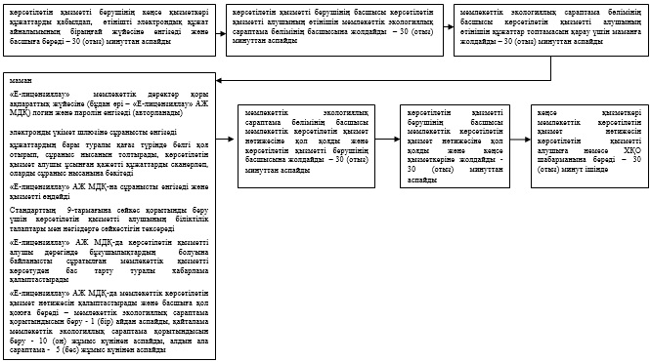
"II, III және IV санаттағы объектілерге
мемлекеттік экологиялық сараптама
қорытындысын беру" мемлекеттік
көрсетілетін қызмет регламентіне
2-қосымша
"ІІ, ІІІ және IV санаттағы объектілерге мемлекеттік экологиялық сараптама қорытындысын беру" мемлекеттік қызмет көрсетудің бизнес-процестерінің анықтамалығы
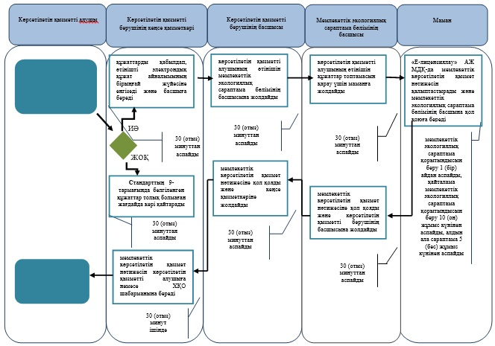
*ҚФБ - құрылымдық - функционалдық бірлік: көрсетілетін қызметті берушінің құрылымдық бөлімшелерінің (қызметкерлерінің), халыққа қызмет көрсету орталықтарының, "электрондық үкімет" веб-порталының өзара іс-қимылдары;
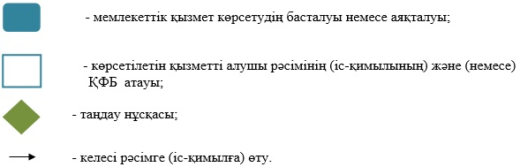
"II, III және IV санаттағы объектілерге
мемлекеттік экологиялық сараптама
қорытындысын беру" мемлекеттік
көрсетілетін қызмет регламентіне
3-қосымша
ХҚО арқылы мемлекеттік қызмет көрсету кезіндегі функционалдық өзара іс- қимылдың № 1 диаграммасы
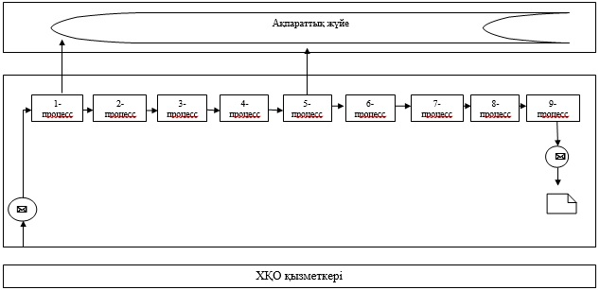
Портал арқылы мемлекеттік қызмет көрсету кезіндегі функционалдық өзара іс-қимылдың № 2 диаграммасы
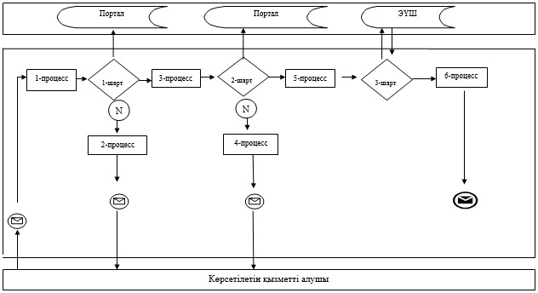
Кесте. Шартты белгілер
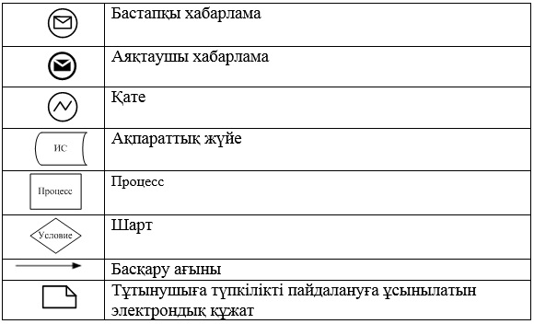

© 2012. Қазақстан Республикасы Әділет министрлігінің «Қазақстан Республикасының Заңнама және құқықтық ақпарат институты» ШЖҚ РМК

